КТО ТАКИЕ ВОЛОНТЕРЫ?!  Волонтерство как идея социального служения почти столь же древняя, как и понятие «социум». История человечества не помнит такого общества, которому были бы чужды идеи добровольной и бескорыстной помощи. В обществе всегда находились люди, для которых способом самореализации, самосовершенствования, связи и общения с другими людьми был труд на благо того сообщества, в котором этому человеку довелось родиться и жить.  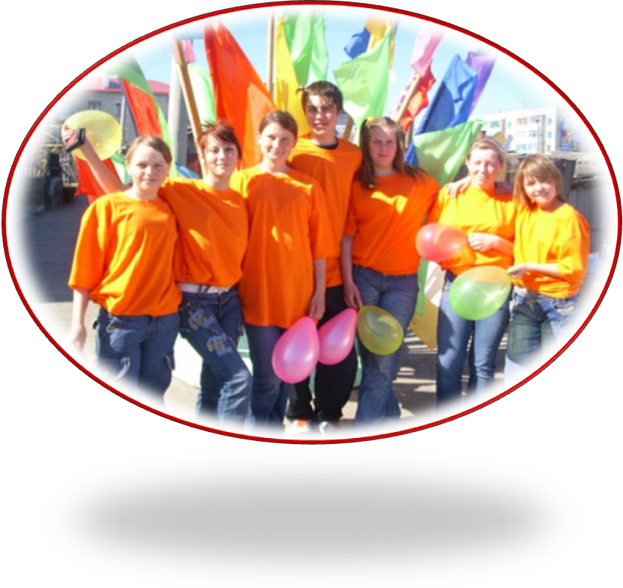  Если заглянуть в словари, то волонтер (доброволец) - это человек, участвующий (абсолютно бесплатно) в различных социально-значимых кампаниях: распространении необходимой информации, подготовке и проведении общественных акций.  В основе волонтерского движения лежит старый как мир принцип:  «Хочешь почувствовать себя человеком - помоги другому!» | ПОЧЕМУ ЛЮДИ СТАНОВЯТСЯ ВОЛОНТЕРАМИ?  Причины могут быть разными, и вот основные:  - Самое главное — ИДЕЯ, благородная идея, отражающая важность и принципы деятельности. Именно идея определяет, будет ли человек понимать, что он делает и зачем, появятся ли у него гордость, самоуважение и удовлетворение от работы и результатов деятельности.  - Внутренняя психологическая потребность быть нужным. Волонтерское движение позволяет реализовать эту потребность, ощутить свою полезность.  - Потребность в общении. Если подбирается классная, веселая компания и в ней интересно и комфортно, то хочется быть рядом. Расширяется круг общения. Именно это часто становится основной причиной работы в качестве волонтера.  - Интерес. Работа волонтером зачастую связана с нестандартными подходами и новыми возможностями.  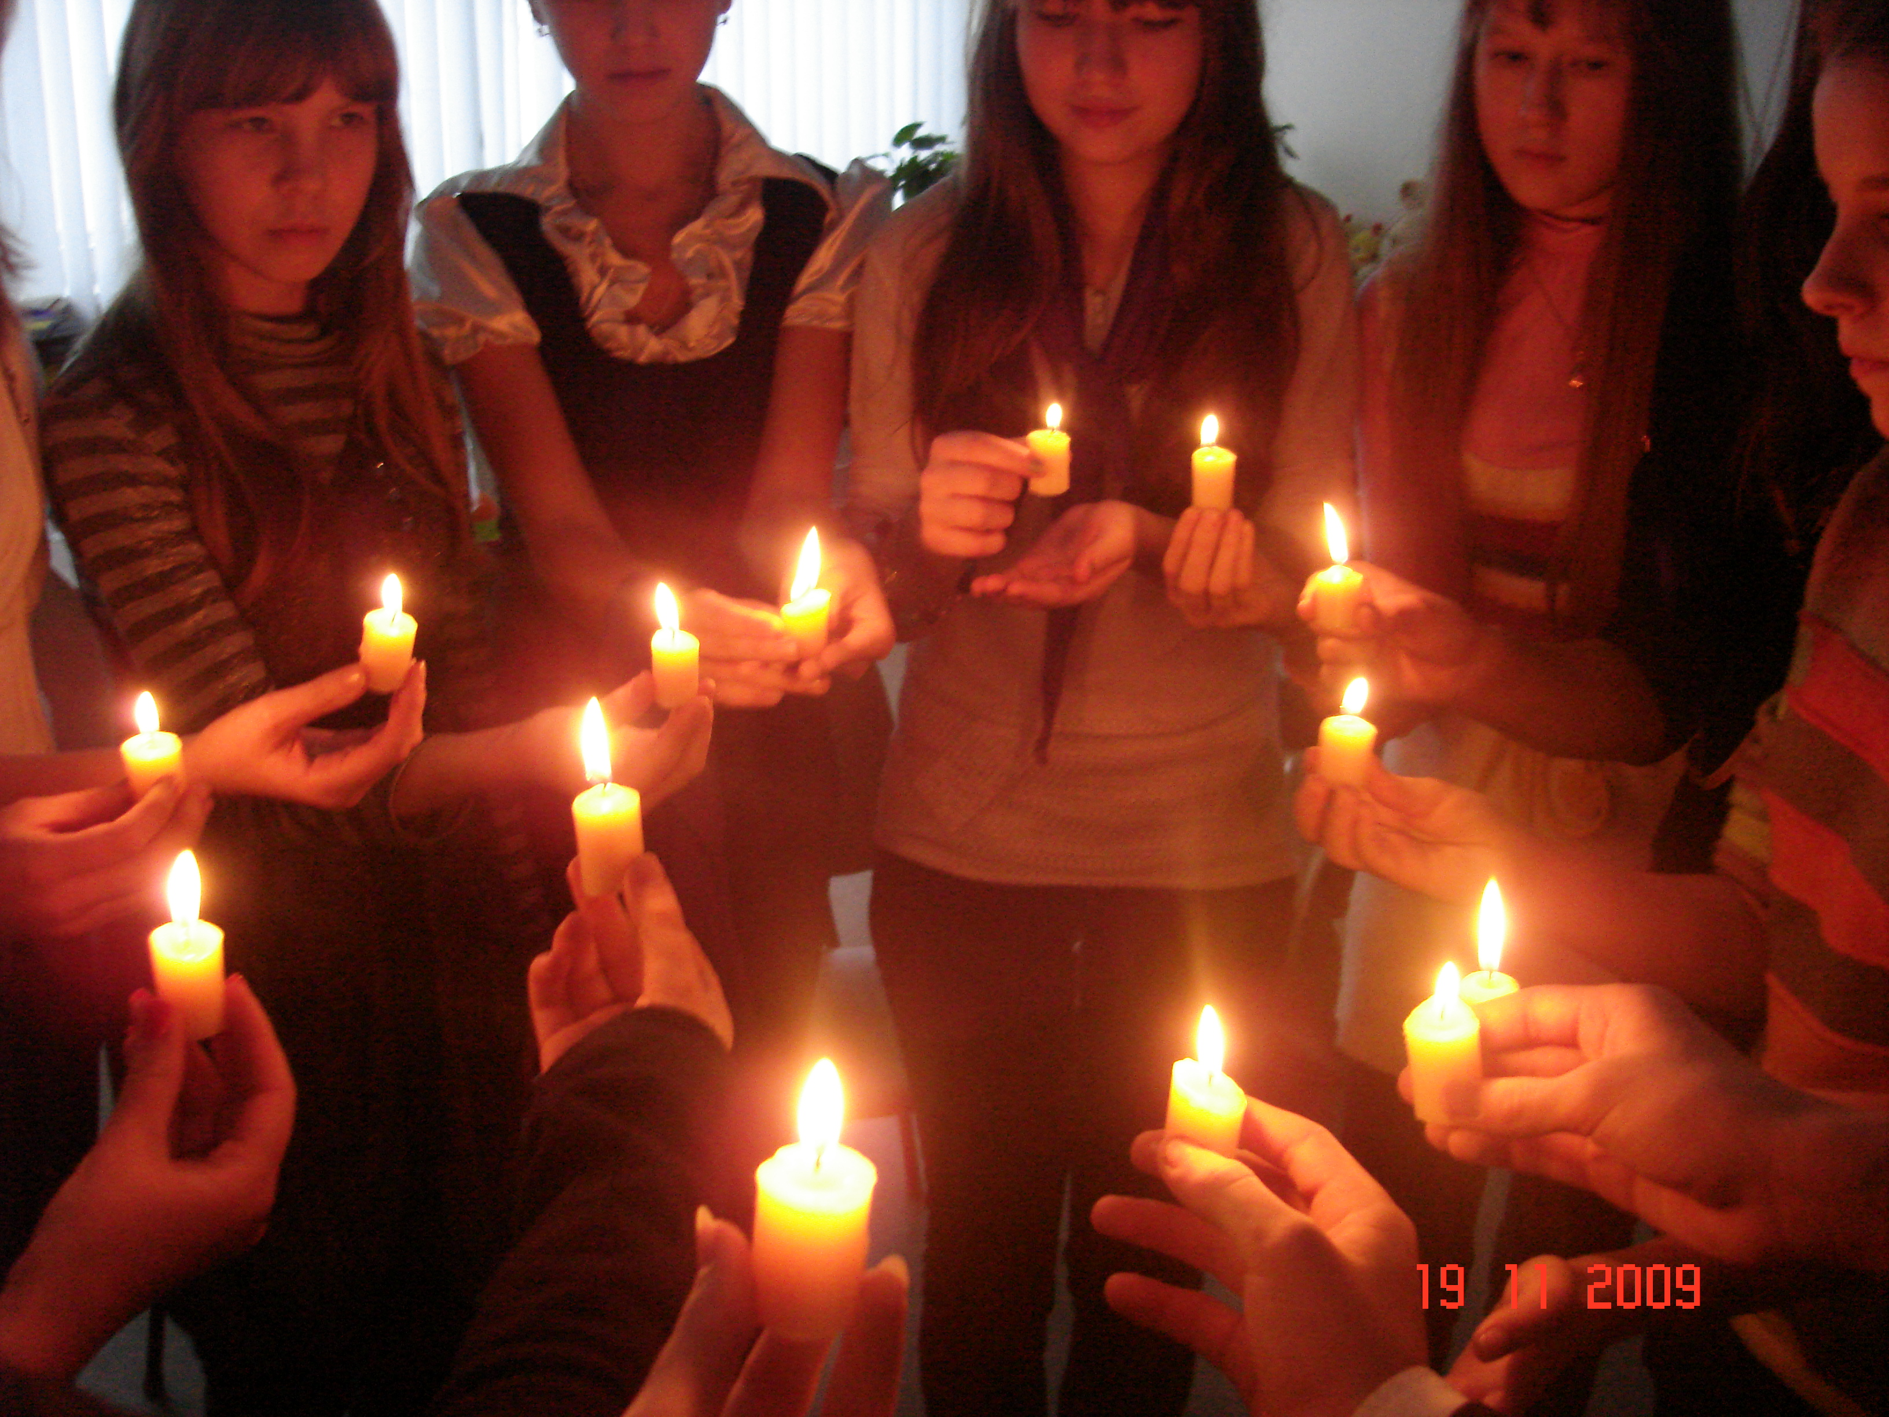 | - Антураж. Начинающих больше интересует внешняя привлекательность движения (кепки, футболки, значки и т.п.), чем идея, цели или конечный результат, особенно это касается детей и подростков.  - Творческие возможности. Можно проявить себя в различных видах деятельности вне зависимости от возраста или от уже имеющейся способностей.  - Решение своих проблем. Если профиль организации совпадает с твоими проблемами — то это выход. Если чувствуешь себя никчемным замухрышкой — иди в волонтеры, там можно изменить ситуацию. Есть проблемы с общением — иди в волонтеры, найдешь новых друзей и единомышленников.  - Досуг. Время можно тратить двумя способами — с пользой и без. Первый вариант — это волонтерское движение.  - Защита своих интересов, при отстаивании которых требуется поддержка официальных лиц, организаций или просто инициативных людей.  - Подтверждение своей самостоятельности и взрослости. Став волонтером и работая над серьезными проблемами, люди доказывают окружающим свою зрелость, самостоятельность и... оригинальность.  - Ресурсные возможности. Работая волонтерами, люди становятся обладателями сопутствующих благ — поездок, интересных книг и фильмов, новых связей, Интернет-ресурсов, компьютеров и.т.п.
С ЧЕГО НАЧИНАЕТСЯ ВОЛОНТЕРСКОЕ ДВИЖЕНИЕ?  Все начинается с идеи помогать кому-либо, желания или необходимости сделать так же, как у кого-то и осознания того, что на реализацию всего этого не хватает человеческих ресурсов.  Как правило, вначале собирается инициативная команда, затем к ней присоединяются волонтеры, которые либо проходят предварительное обучение, либо сразу подключаются к работе.  КАК ОРГАНИЗОВАНО ВОЛОНТЕРСКОЕ ДВИЖЕНИЕ?  Разнообразие форм и систем волонтерских движений может поразить воображение.  Но в основном все формы организации можно разделить на несколько весьма условных групп.  - «Команда» - группа от 3 до 30 человек активистов, созданная и работающая на базе учебного заведения. Группа имеет своего лидера (руководителя), установленное место сбора, план работ. Здесь многое также зависит и от лидера «команды».  - «Агентство» - независимые друг от друга отдельные люди, объединенные общей идеей и привлекаемые по мере необходимости. Как правило, агентство имеет ядро в виде инициативной группы, которая время от времени организует мероприятия.  - «Система» - объединение команд, агентов, подчиняющихся общим правилам и идеологии. Подобная форма организации имеет финансовую поддержку, офис, документацию, а порой и официальную регистрацию. | ФУНКЦИИ ВОЛОНТЕРОВ В ПРОФИЛАКТИЧЕСКОЙ  РАБОТЕ  Использование волонтеров возможно во множестве сфер деятельности, но, учитывая нашу направленность, ниже мы перечислили только те виды деятельности, которые касаются профилактики:  - Проведение профилактических занятий или тренингов.  - Проведение массовых акций, выставок, соревнований, игр.  - Распространение информации (через раздачу полиграфии, расклейку плакатов, работу в своей социальной среде).  Первичное консультирование и сопровождение.  - Подготовка других волонтерских команд и участников.  - Творческая деятельность. Разработка станционных игр, массовых акций, создание плакатов, брошюр, видеороликов.  - Сбор (анкетирование, тестирование, опросы) и обработка данных.  ТЫ НУЖЕН!  Таким образом, волонтер – человек нужный. Специалисты утверждают: за волонтерским движением – будущее. Волонтерство позволяет человеку, "не ломая" свою жизнь, дополнить ее очень значимой частью - реализовать чувство личной гражданской ответственности за происходящее.  Подготовили: волонтёры МАОУ Тоболовская СОШ; руководитель отряда: Зыкова Е.Н. | МАОУ Тоболовская СОШ  Волонтер - это звучит гордо!    Организация детского  волонтерского движения  в общеобразовательном учреждении  Тоболово – 2015 г.

